



Guide d’utilisation de la Plate-forme de Gestion des Projets de Recherche Formation-Universitaire P.R.F.U

Introduction
L’objectif de ce guide est d’expliquer comment utiliser la plate- forme de gestion des projets de recherche formation-universitaire (PRFU), il s’adresse aux :
- Chefs de projet et les membres de l’équipe ;
- Chefs d’établissements ;
- Présidents des trois Conférences Régionales Universitaires.

Le guide d’utilisation est organisé en quatre parties :
- Chef de Projet ;
- Membre de Projet ;
- Etablissement ;
- Conférence Régionale Universitaire.
Important :
- L’application est bilingue.
- Connexion et authentification à la plate-forme PRFU : le processus de connexion et d’authentification se compose des étapes suivantes :
- Entrer dans le site web « www.prfu-mesrs.dz».
- La page d’accueil suivante s’affiche :

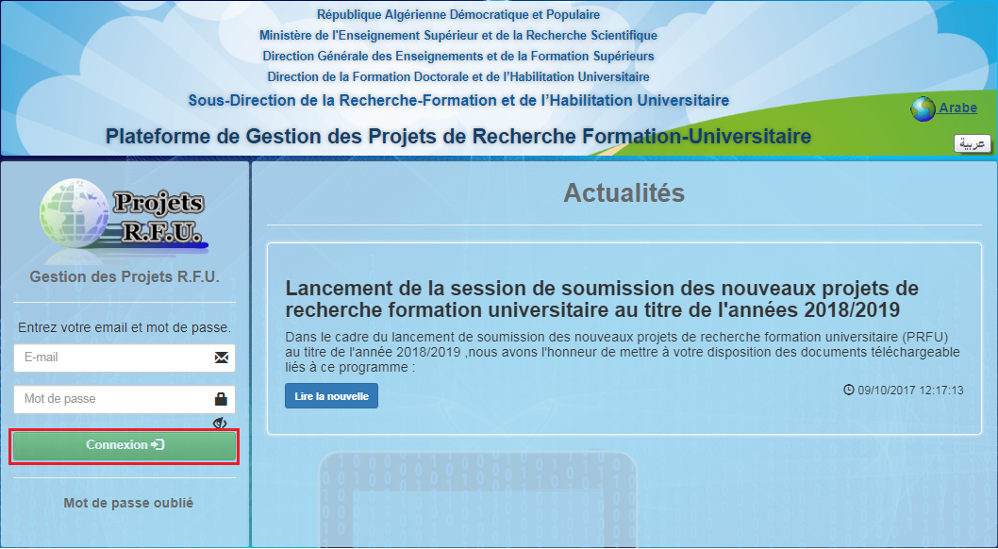
Figure 1 : Page d'authentification à la plate-forme PRFU.
- Après inscription sur la plate forme, introduisez votre identifiant (e-mail) et le mot de passe reçu dans la boîte mail par la Sous-Direction de la Recherche Formation et de l’Habilitation Universitaire puis cliquez sur le bouton "Connexion".
- Mot de passe oublié : Si vous oubliez votre mot de passe de connexion, vous pouvez le récupérer facilement, en cliquant sur "Mot de passe oublié" (Figure 2).

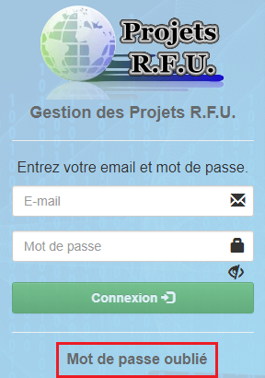
Figure 2:Lien mot de passe oublié.
- Une fois votre adresse mail saisie, cliquez sur "Envoyer" (Figure 3). Un nouveau mot de passe vous sera envoyé sur votre boîte e-mail.
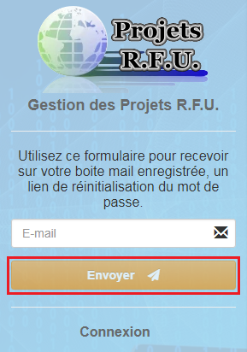
Figure 3: Envoie du mail pour mot de passe oublié.
- Signification des boutons :
 | Consulter un détail
 | Modifier un contenu,
 | Supprimer
Pour connaître la fonction ou l’action d’un bouton il faut faire glisser le curseur de la souris au-dessus de ce dernier, une bulle d’aide s’affichera.

Chef de Projet

Pour une première connexion à la plate-forme PRFU le chef de projet doit d’abord s’inscrire en respectant les étapes suivantes :
- Entrez dans le site web «www.prfu-mesrs.dz».
- La page d’accueil suivante s’affiche :
Figure 4 : Page d'inscription pour le chef de projet.

- Cliquez sur le bouton "Inscription".
- La Figure 5 ci-dessous apparaît, vous êtes invité à remplir le formulaire (vous devez renseigner tous les champs précédés d'un astérisque (*). cliquez ensuite sur le bouton "Enregistrer".
Remarque :
- la Clé est communiquée par votre établissement de rattachement
- les chercheurs ayant déjà crée un compte au sein de la plateforme PRFU au titre de l’année 2018 peuvent y accéder à traves leurs comptes existant en utilisant leur mot de passe déjà utilisé.
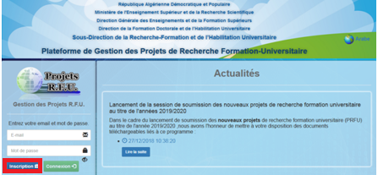
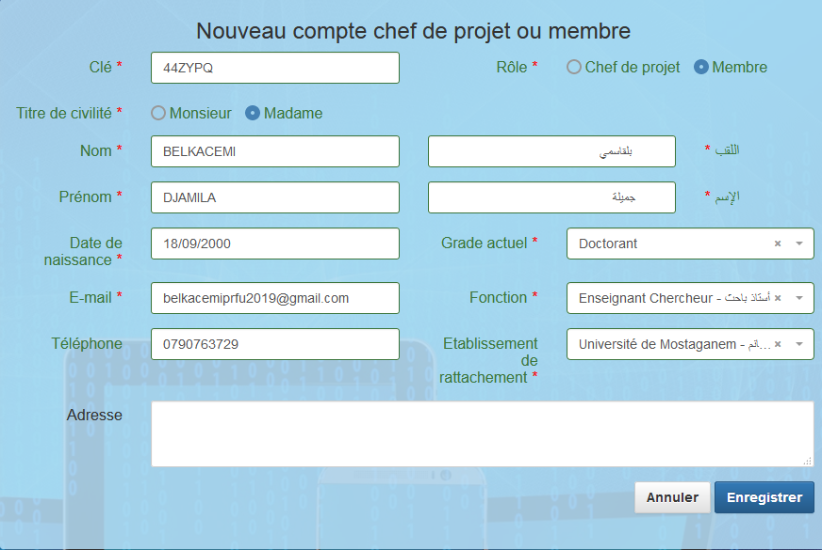
Figure 5:Formulaire d'inscription pour le chef de projet.

Remarque : Veuillez introduire une adresse e-mail valide.

- Le message ci-après s'affiche où vous serez invité à activer votre compte à partir de votre boîte e- mail :
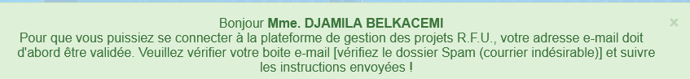
Figure 6:Invitation à l'activation du compte déjà crée.

- Dans l'e-mail que vous avez reçu (Figure 7), vous trouvez un lien : Activer mon compte.
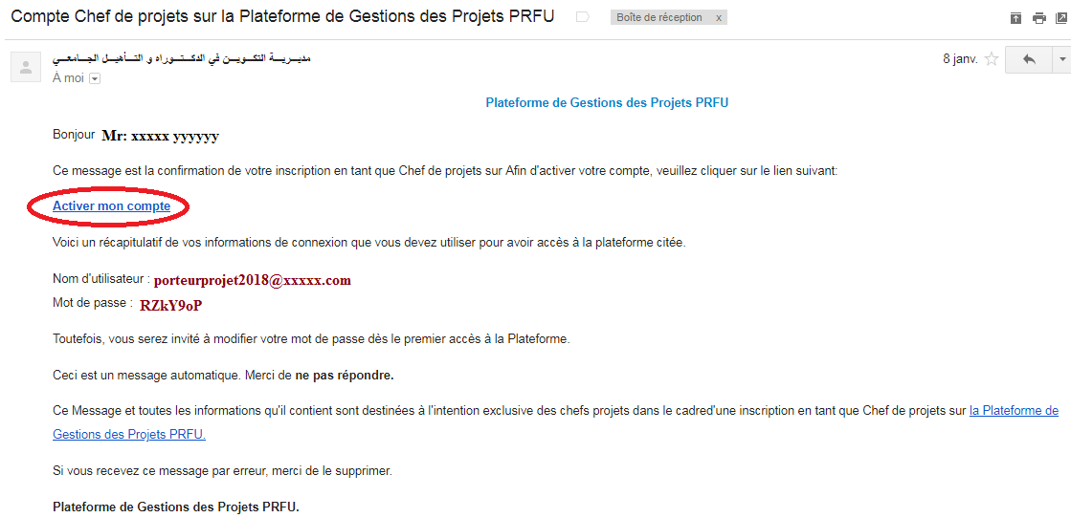
Figure 7:E-mail envoyer par la Sous-Direction de la Recherche Formation et de l’Habilitation Universitaire.

En cliquant dessus, une fenêtre contenant le message ci-dessous s’ouvre :

Figure 8:Confirmation d'activation du compte crée.
- En cliquant sur ce lien vous serez réorienté sur la page d’accueil de la plate-forme PRFU où vous devez vous authentifier (connexion et authentification à la plate-forme PRFU, Figure 1) pour la soumission d’un nouveau projet ou bilan.

- Une fois l’e-mail et le mot de passe sont validés, le chef de projet est connecté à la plate-forme PRFU et visualise le tableau de bord ci-après :

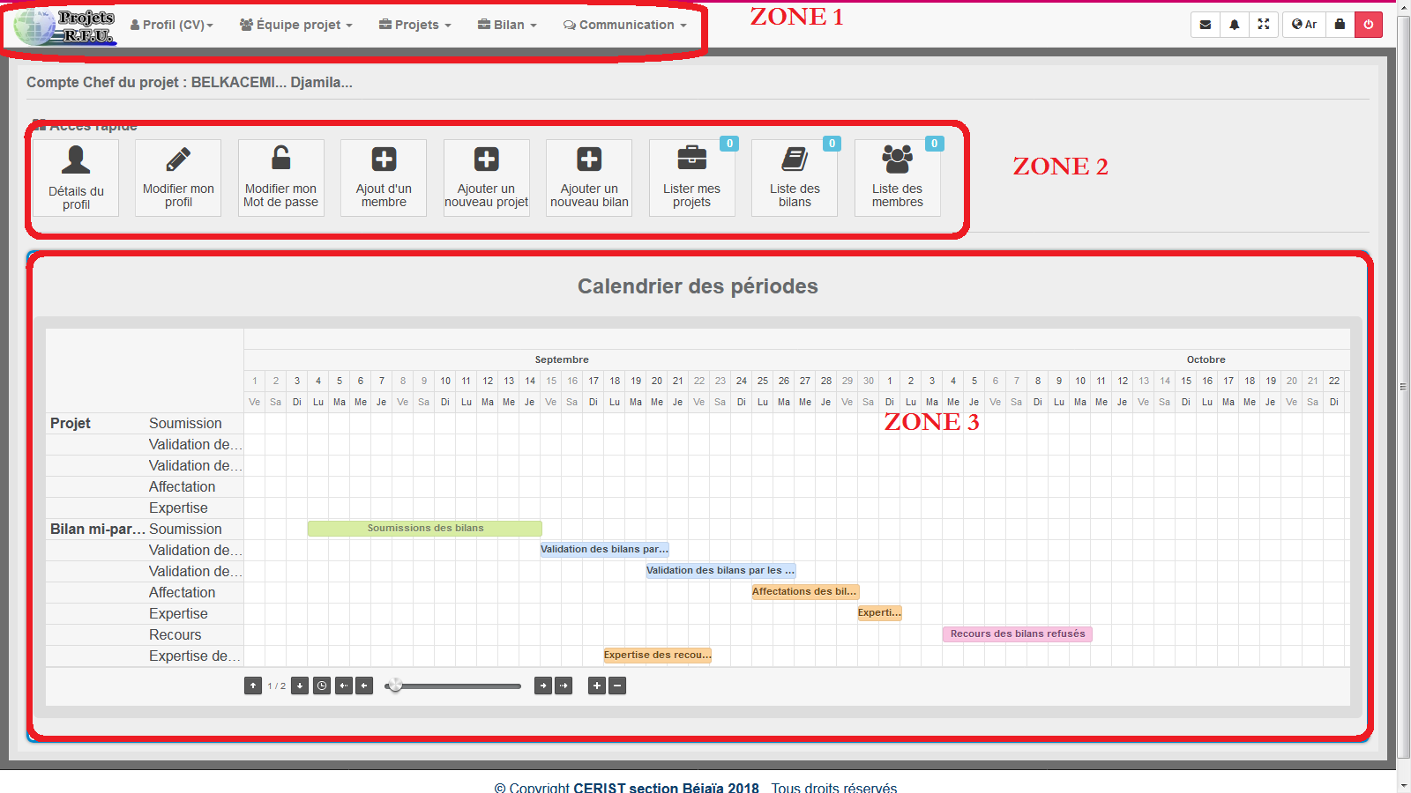
Figure 9: Page d’accueil chef de projet après son authentification.
Ce dernier est divisé en trois(03) zones :
ZONE 1 : Menu principal.
ZONE 2 : Barre d’accès rapide.
ZONE 3 : Calendrier des périodes.
ZONE 1 : Elle représente le menu principal qui englobe l’ensemble des opérations nécessaires que le chef de projet a besoin pour soumissionner un nouveau projet ou un bilan d’un projet en cours, le tableau ci-après montre les étapes qui serviront au chef de projet :
 | 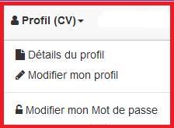 | Le menu déroulant Profil (CV) affiche les items suivants :  - Détail du profil : affiche toutes les informations personnelles déjà introduites lors du premier accès au site (formulaire nouveau compte chef de projet ou membre ),  - Modifier mon profil : pour une éventuelle modification des  informations déjà introduites (CV),  - Modifier mon mot de passe : le chercheur doit changer son mot de passe pour une meilleure sécurité, ce dernier doit rester confidentiel.
 | 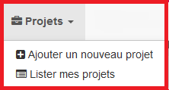 | Le menu déroulant Projets affiche les items suivants :  - Ajouter un nouveau projet : sert  à créer un nouveau projet à travers des étapes où chaque étape affiche un canevas prédéfini, (voir Figure 11, Figure 12, Figure 13, Figure 14, Figure 15, Figure 16, Figure 17, Figure 18, Figure 19) tout en respectant certaines instructions :  - Remplir obligatoirement les champs précédés d’un astérisque (*).  - Valider à chaque fois une étape avant de passager à l’étape suivante.  A la fin toutes les étapes un code projet est attribué.  - Lister mes projets : affiche la liste des projets crées (soumissionnées non soumissionnés)
 | 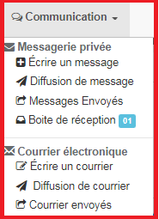 | Le menu déroulant communication affiche les items suivants :  1. Messagerie privée :  - Ecrire un message : c’est un outil de communication du chef de projet avec le compte de la Sous-Direction de la Recherche Formation et de l’Habilitation Universitaire et, le compte de la conférence régionale universitaire, le compte de l’établissement et les comptes des membres de l’équipe à travers la plate-forme.  - Diffusion de message : permet au chef de projet d’envoyer des messages en diffusion aux comptes des membres de l’équipe à travers la plate-forme.  - Message Envoyés : permet au chef de projet de visualiser la liste de tous les messages transmis.  - Boite de réception : permet au chef de projet de visualiser la liste de tous les messages reçus.  - Courrier électronique :  - Ecrire un courrier : permet au chef de projet d’envoyer des e-mails à travers la plate-forme.  - Diffusion de courrier : permet au chef de projet d’envoyer des e-mails en diffusion à travers la plate-forme.  - Courrier Envoyés : permet au chef de projet de visualiser la liste de tous les e-mails qui a envoyés.
Important :
- pour que le chef de projet associer des membres dans l’équipe, il doit envoyer des invitations à ces membres qui sont déjà inscrit via la plate forme.
- Chaque membre doit s’inscrire via la plate forme.
- Chaque membre doit accepter l’invitation pour qu’il soit associé à ce projet.
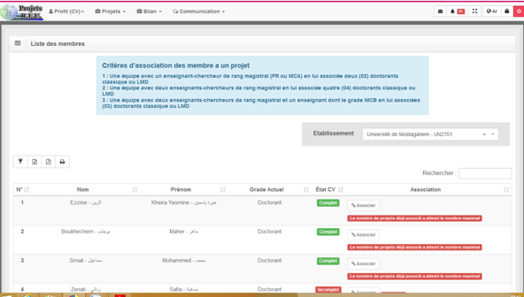
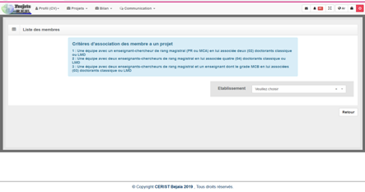
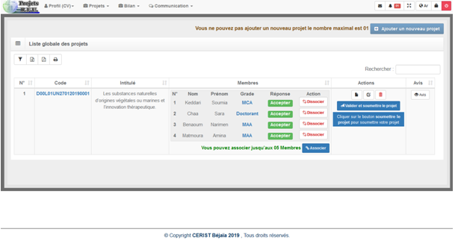
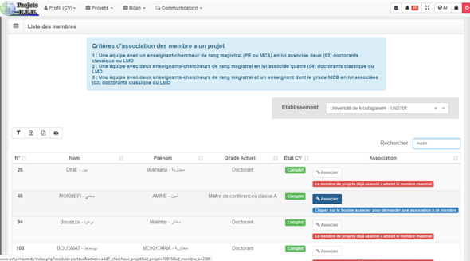

Figure 10 : Processus d’association des membres.
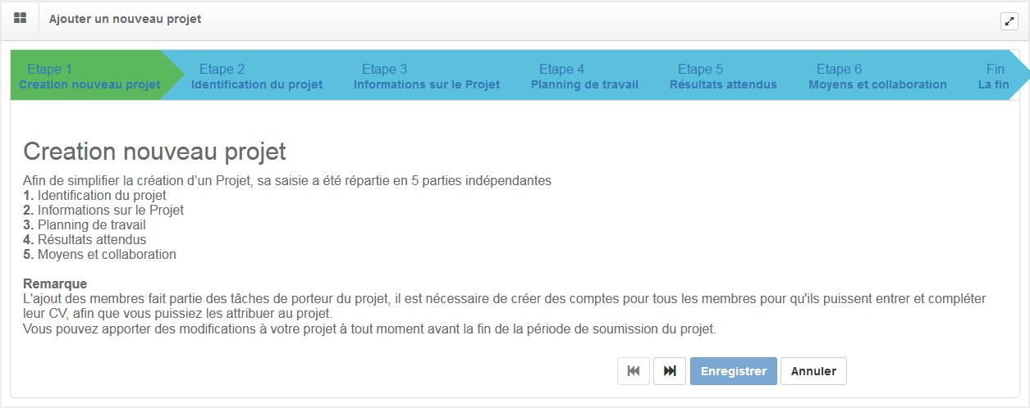
Figure 11 : Les étapes à suivre pour créer un nouveau projet.

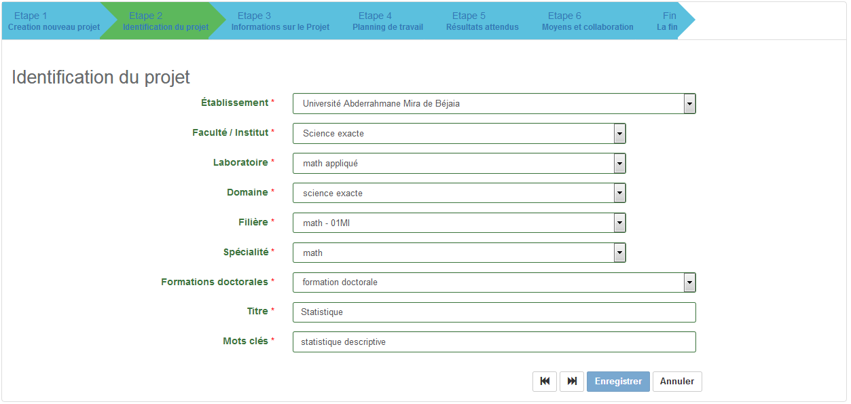
Figure 12 : Identification du projet.

Figure13 : Informations sur le projet.

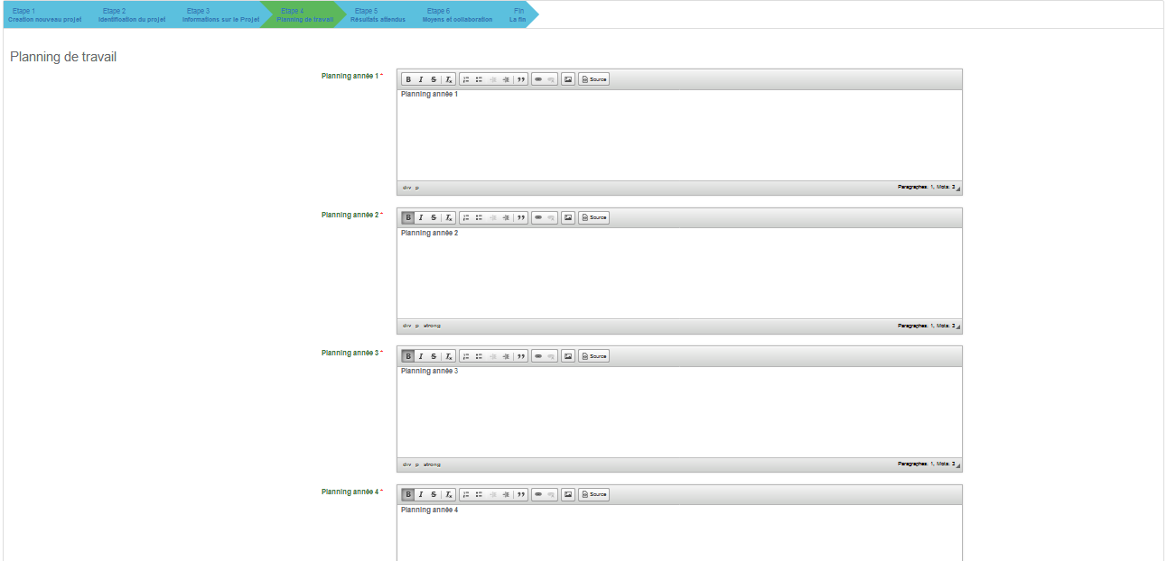
Figure 14 : Planning du travail.
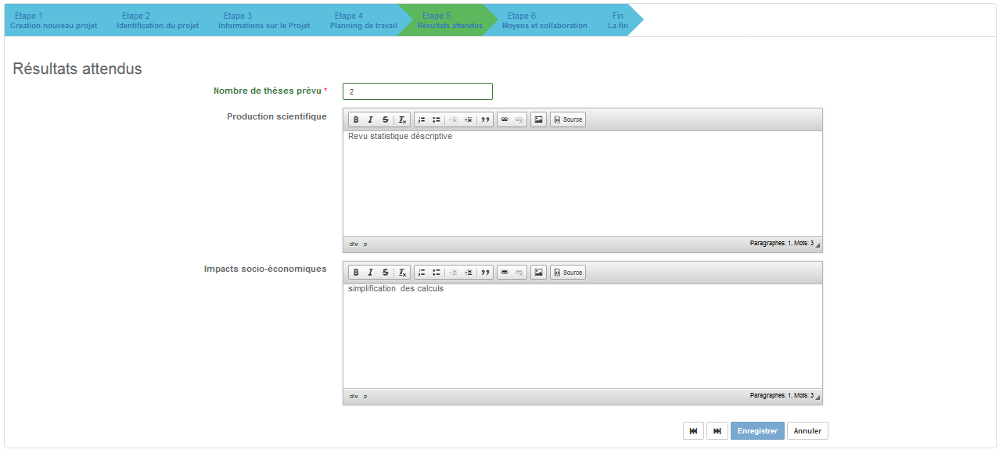
Figure 15 : Résultats attendus.

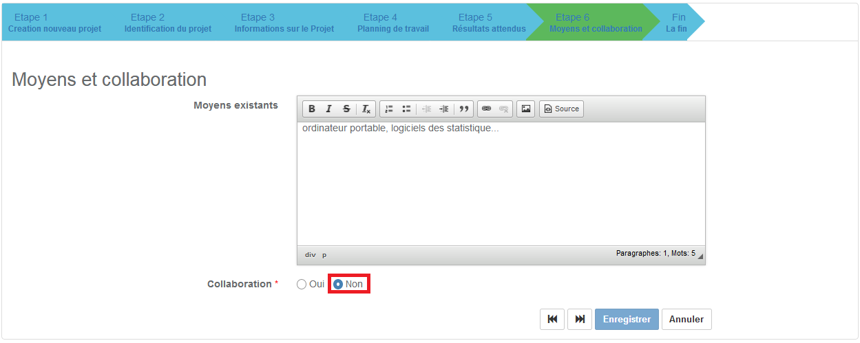
Figure 16 : Moyens sans collaboration.

Pour ajouter une collaboration vous cliquez sur le bouton "Oui" (voir Figure 18)

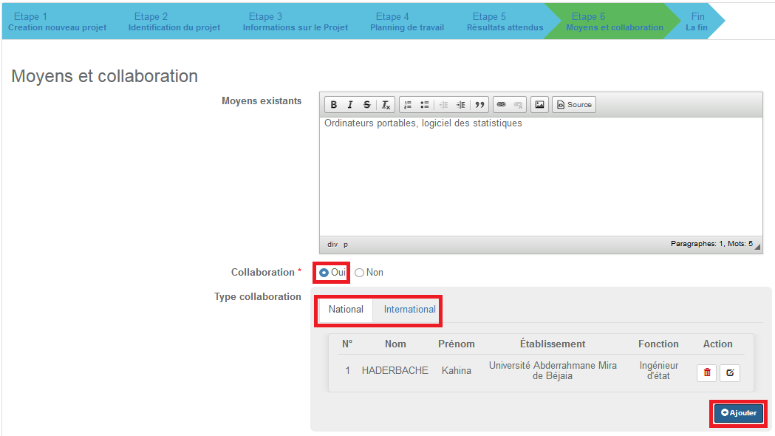
Figure 17 : Moyens avec collaboration.

En choisissant le type de la collaboration (nationale ou internationale), vous cliquez sur le bouton "Ajouter", la fenêtre ci-dessous apparaît :

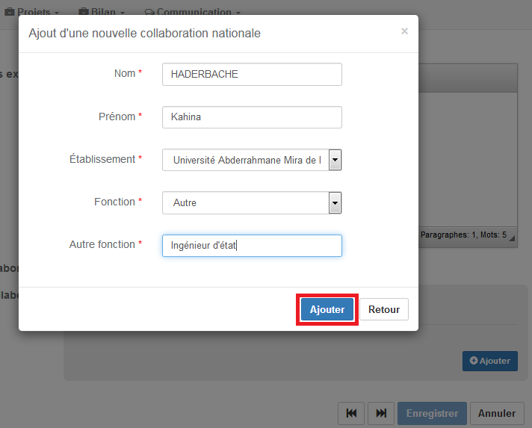
Figure 18 : Ajouter une collaboration.
Après avoir rempli tous les champs cliquez sur le bouton Ajouter, de la collaboration créée.

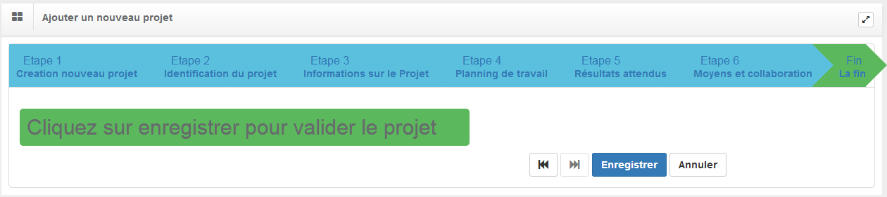
Figure 19 : Enregistrer le projet.

Maintenant il suffit de cliquer sur le bouton Enregistrer pour créer le projet.
Remarque : Le nombre de projets auxquels un membre a le droit d’être associé est fixé par l’administrateur (Cas 3), dans cet exemple ce nombre est fixé à un (01) c'est-à-dire : un membre a le droit d’être associé à un et un seul projet.

Après la création du projet et l’association des membres à ce dernier, le chef de projet peut maintenant soumissionner son projet en cliquant sur le bouton dans la liste globale des projets.

IMPORTANT :
- Pour que le chef de projet associer des membres dans son équipe, il doit envoyer des invitations à ces membres qui sont déjà inscrit via la plate forme.
- Le membre doit créer son compte comme le chef de projet (voir la partie membres de projet) et remplir son CV pour que le chef de projet puisse l’associer à son projet
- Le chef de projet doit imprimer l’accusé de soumission de son projet.
Exemple 1:
 | Après la clôture de la session de soumission, le chef de projet ne peut pas soumettre un nouveau projet.
 | Soumissionner le projet
Après la validation du projet par l’établissement, et les conférences régionales universitaires La Sous direction de la recherche formation et de l’habilitation universitaire affecte les projets soumis et validés aux conseillers scientifiques (experts) .
La soumission des projets est conditionnée par un calendrier établi par la Direction Générale des Enseignements et de la Formation Supérieurs.

ZONE 2 : Voir annexe.
ZONE 3 :Voir annexe

mEMBRES de Projet

Pour une première connexion à la plate-forme PRFU le membre de projet doit d’abord s’inscrire en respectant les étapes suivantes :
- Entrez dans le site web «www.prfu-mesrs.dz».
- La page d’accueil suivante s’affiche :
Figure 20 : Page d'inscription pour le membre de projet.

- Cliquez sur le bouton "Inscription".
- La Figure 21 ci-dessous apparaît, vous êtes invité à remplir le formulaire (vous devez renseigner tous les champs précédés d'un astérisque (*). cliquez ensuite sur le bouton "Enregistrer".

Remarque :
- la Clé est communiquée par votre établissement de rattachement
- les chercheurs ayant déjà crée un compte au sein de la plateforme PRFU au titre de l’année 2018 peuvent y accéder à traves leurs comptes existant en utilisant leur mot de passe déjà utilisé.
Figure 21:Formulaire d'inscription pour le membre du projet.

Remarque : Veuillez introduire une adresse e-mail valide.

- Le message ci-après s'affiche où vous serez invité à activer votre compte à partir de votre boîte e- mail :
Figure 22:Invitation à l'activation du compte déjà crée.

- Dans l'e-mail que vous avez reçu (Figure 23), vous trouvez un lien : Activer mon compte.
Figure 23 :E-mail envoyer par la Sous-Direction de la Recherche Formation et de l’Habilitation Universitaire.

En cliquant dessus, une fenêtre contenant le message ci-dessous s’ouvre :
Figure 24:Confirmation d'activation du compte crée.
- En cliquant sur ce lien vous serez réorienté sur la page d’accueil de la plate-forme PRFU où vous devez vous authentifier (connexion et authentification à la plate-forme PRFU, Figure 1) pour la soumission d’un nouveau projet ou bilan.
- Une fois l’e-mail et le mot de passe sont validés, le membre de projet est connecté à la plate-forme PRFU et visualise le tableau de bord ci-après :

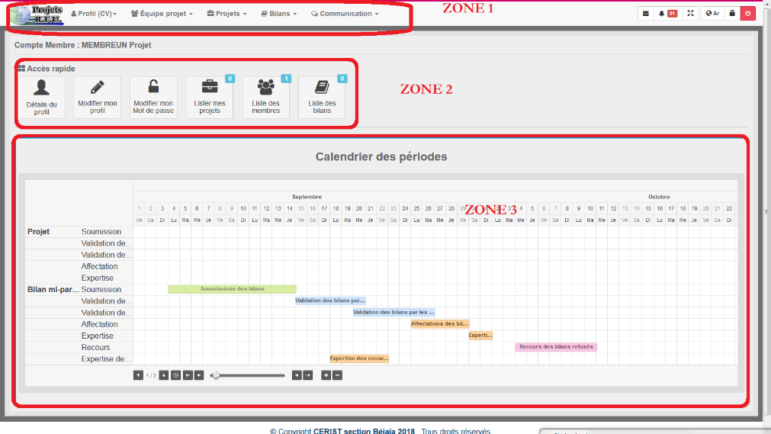
Figure 25: Page d’accueil membre de projet après son authentification.

Ce dernier est divisé en trois (03) zones
ZONE 1 : Menu principal.
ZONE 2 : Barre accès rapide.
ZONE 3 : Calendrier des périodes.

ZONE 1 : Représente le menu principal qui réunit l’ensemble des opérations nécessaires à un membre de projet pour compléter son CV et les tâches qui lui sont affectées dans le cadre du nouveau projet ou bilan dont il est membre.
Détail des opérations dans le tableau ci-après :

Le menu déroulant Profil(CV) affiche les items suivants :
- Détail du profil : Affiche toutes les informations personnelles déjà introduites par le chef de projet lors de la création du compte membre ainsi que les informations rajoutées par le membre de projet après la modification de son profil (CV).
- Modifier mon profil : Pour une éventuelle modification des informations déjà introduites (CV).
- Modifier mon mot de passe : Invite le membre à changer son mot de passe pour une meilleure sécurité, le mot de passe est confidentiel.
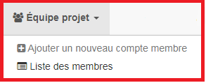 | Le menu déroulant Equipe projet affiche les items suivants :  - Ajouter un nouveau compte membre : Accès désactivé pour les membres de projet.  - Liste des membres : Présente le détail des CV des membres de l’équipe y compris le chef de projet (voir Figure 27).

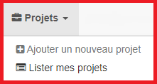 | Le menu déroulant Projets affiche les items suivants :  - Ajouter un nouveau projet : accès désactivé pour les membres de projet.  - Lister mes projets : affiche la liste des projets (soumissionnés et non soumissionnés) auxquels un membre est associé, avec la possibilité de visualiser le détail de chaque projet et le CV des membres qui sont associés à ce projet y compris le chef de projet.
Le menu déroulant communication affiche les items suivants :
- Messagerie privée :
  - Ecrire un message : C’est un outil de communication de membre de projet avec le chef de projet et les membres avec lesquels il partage le même projet à travers la plate-forme.
- Diffusion de message : Permet au membre du projet d’envoyer des messages en diffusion aux comptes des membres avec lesquels il partage le même projet à travers la plate-forme.
- Messages Envoyés : Permet au membre du projet de visualiser la liste de tous les messages transmis.
- Boîte de réception : Permet au membre du projet de visualiser la liste de tous les messages reçus.
      - Courrier électronique :
- Ecrire un courrier : Permet au membre du projet d’envoyer des e-mails à travers la plate-forme.
- Diffusion de courrier : Permet au membre du projet d’envoyer des e-mails en diffusion à travers la plate-forme.
- Courrier Envoyé : Permet au membre du projet de visualiser la liste de tous les e-mails transmis.

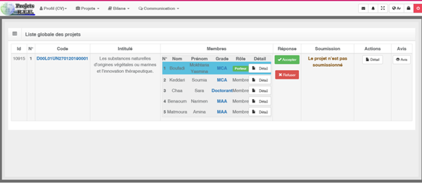
Figure 26:Liste des autres membres avec une invitation transmise par le chef de projet
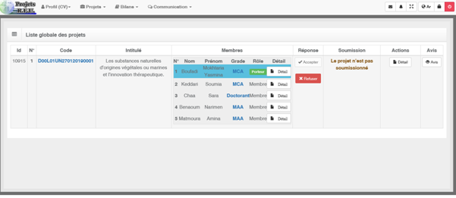
Figure 27:acceptation d’une invitation envoyée par un chef de projet
IMPORTANT :
- Le membre doit compléter son CV pour que le chef du projet peut l’associer à son projet et lui envoyé une invitation.
- Les informations nécessaires pour compléter le CV d’un membre du projet sont : la date de naissance, le numéro du téléphone, l’adresse, la fonction et le grade actuel.

ZONE 2 :Voir annexe.
ZONE 3 :Voir annexe.

Etablissement

- Entrer dans le site web « www.prfu-mesrs.dz».
- Pour une première connexion à la plate-forme PRFU Vous devez vous authentifiez avec votre identifiant (e-mail) et le mot de passe reçu par la Sous-Direction de la Recherche Formation et de l’Habilitation Universitaire par boîte mail (connexion et authentification à la plate-forme PRFU, Figure 1).
- Une fois les codes d’accès (identifiant et mot de passe) sont validés, le responsable de l’établissement est connecté à la plate-forme PRFU et visualise le tableau de bord ci–après :
- le chef d’établissement doit communiquer la clé d’inscription au enseignants-chercheurs de son établissement (chef projet ou membre) pour qu’ils puissent créer leur comptes
- le chef d’établissement peut faire une activation manuel (* voir annexe) d’un enseignants-chercheurs de son établissement (chef projet ou membre) dans le cas ou il ne reçoit pas le e-mail d’activation de son compte.
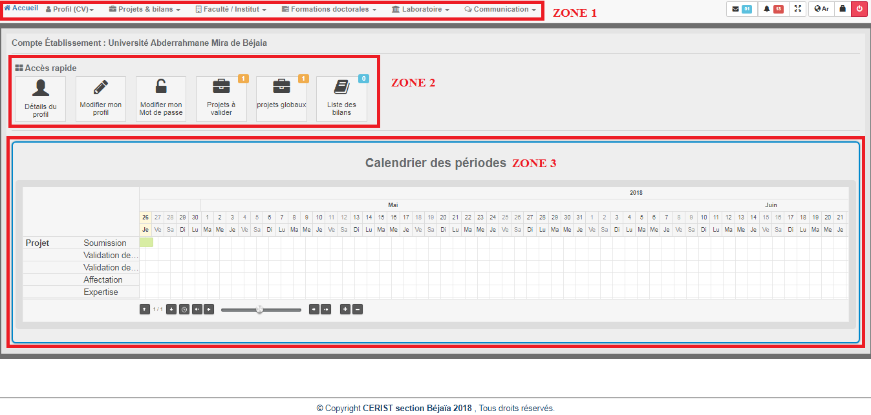
Figure 28:Page d’accueil d’un responsable de l’établissement
après son authentification.

Ce dernier est divisé en trois (03) zones :
ZONE 1 : Menu principale.
ZONE 2 : Barre accès rapide.
ZONE 3 : Calendrier des périodes.

ZONE 1 : Représente le menu principal qui englobe l’ensemble des actions nécessaires au responsable de l’établissement pour valider les nouveaux projets et les bilans.
Détail des opérations dans le tableau ci-après :
Le menu déroulant Profil(CV) affiche les items suivants :
- Détail du profil : affiche toutes les informations concernant l’établissement.
- Modifier mon profil : pour une éventuelle modification des informations existantes.
- Modifier mon mot de passe : le chef de l’établissement doit changer son mot de passe pour une meilleure sécurité, le mot de passe est confidentiel.
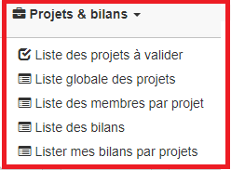 |  | Le menu déroulant Projets et bilans affiche les items suivants :  - Liste des projets à valider : affiche la liste des projets (à valider et qui sont validés) des enseignants-chercheurs de votre établissement avec la possibilité de visualiser le détail de chaque projet soumissionné. La validation des projets et la modification de l’avis et du commentaire après validation s’effectuent dans le délai imparti à cette opération (voir Figure 29).  - Liste globale des projets : Permet de lister tous les projets de votre établissement avec la possibilité de visualiser l’avis de l’établissement, de la conférence régionale et l’avis final des conseillers scientifiques (experts)(voir Figure 32).  - Liste des membres par projet :Permet de visualiser tous les membres de chaque projet (voir Figure 33).  - Liste des bilans (En-cours).  - Lister mes bilans par projet (En-cours).
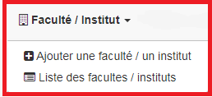 |  | Le menu déroulant Faculté/Institut affiche les items suivants :  - Ajouter une faculté / un institut : permet d’insérer les facultés / institut existants dans l’établissement.  (insertion obligatoire *cf. annexe).  - Liste des Facultés / Instituts : permet de visualiser la liste des Facultés et des Instituts de votre établissement.
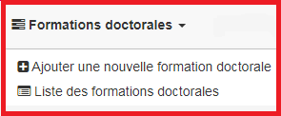 |  | Le menu déroulant Formations doctorales affiche les items suivants :  - Ajouter une Formation doctorale : permet d’insérer les formations doctorales existantes dans l’établissement.  (insertion obligatoire *cf.annexe).  - Liste des Formations doctorales : permet de visualiser la liste des Formations doctorales de votre établissement.
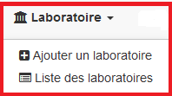 |  | Le menu déroulant Laboratoire, affiche les items suivants :  - Ajouter un laboratoire : vous permet d’insérer les laboratoires existants dans l’établissement.  (insertion obligatoire *cf. annexe).  - Liste des laboratoires : permet de visualiser la liste des laboratoires de votre établissement.
Le menu déroulant communication affiche les items suivants :
- Messagerie privée :
- Ecrire un message : c’est un outil de communication du responsable de l’établissement avec le compte ministère, le compte de la conférence régionale universitaire, autres comptes établissements, les comptes des chefs de projets qui appartiennent à son établissement à travers la plate-forme.
- Diffusion de message : permet au responsable de l’établissement d’envoyer des messages en diffusion aux comptes des chefs de projets qui appartiennent à son établissement à travers la plate-forme.
- Message envoyés : permet au responsable de l’établissement de visualiser la liste de tous les messages transmis.
- Boite de réception : permet au responsable de l’établissement de visualiser la liste de tous les messages reçus.
- Courrier électronique :
- Ecrire un courrier : permet au responsable de l’établissement d’envoyer des e-mails à travers la plate-forme.
- Diffusion de courrier : permet au responsable de l’établissement d’envoyer des e-mails en diffusion à travers la plate-forme.
- Courrier Envoyés : permet au responsable de l’établissement de visualiser la liste de tous les e-mails transmis.
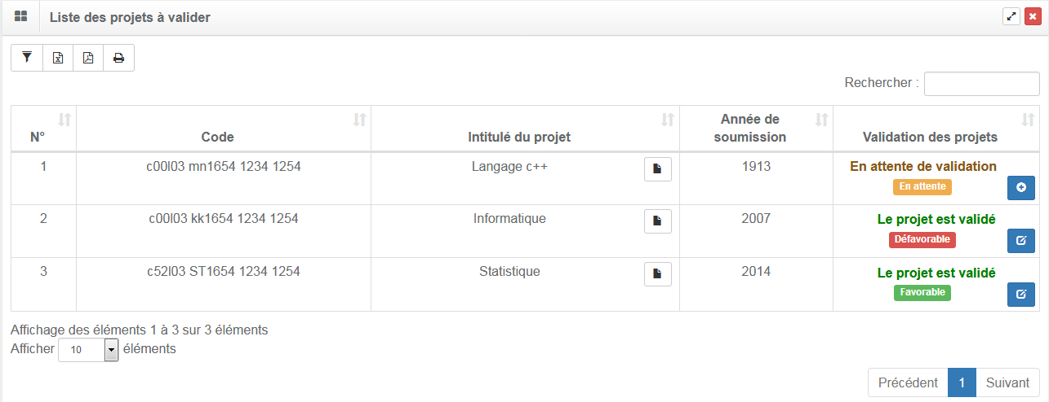
Ajouter un commentaire et un avis (voir Figure 35)
Modifier l’avis et/ou le commentaire après validation

Figure 29:Liste des projets à valider.

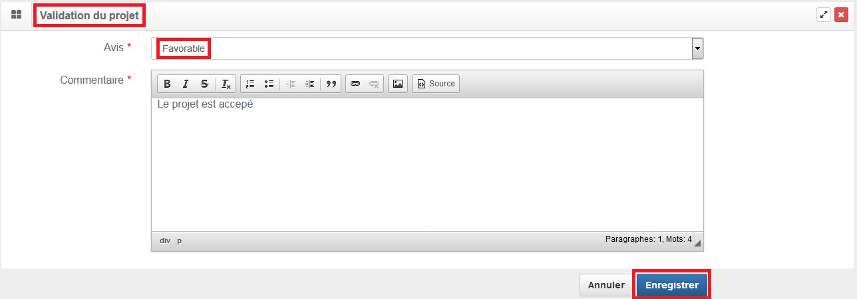
Figure 30:Ajouter un avis et un commentaire.

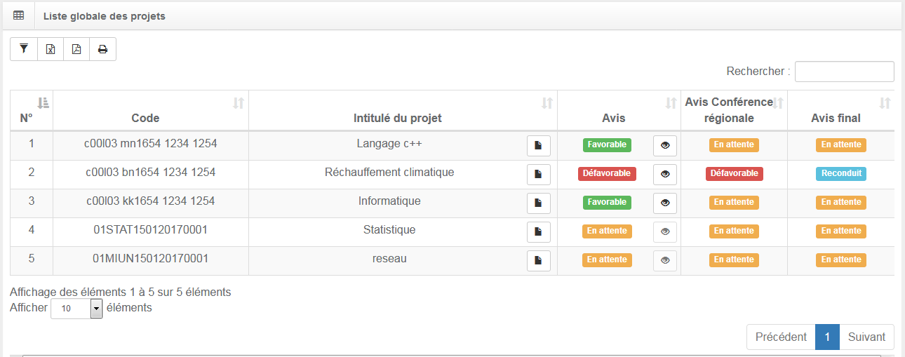
Visualiser le commentaire
Figure 31:Liste globales des projets.

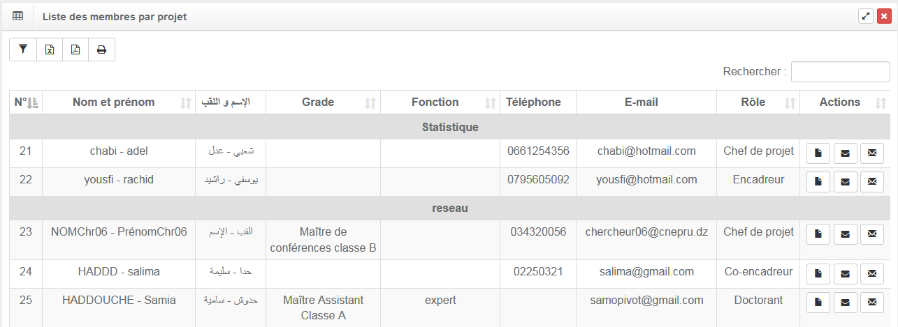
Figure 32:Liste des membres par projet.

ZONE 2 :Voir annexe.
ZONE 3 :Voir annexe.

conférence regionale universitaire

- Entrer dans le site web « www.prfu-mesrs.dz».
- Pour une première connexion à la plate-forme PRFU Vous devez vous authentifiez avec votre identifiant (e-mail) et le mot de passe reçu par la Sous-Direction de la Recherche Formation et de l’Habilitation Universitaire par boîte mail (connexion et authentification à la plate-forme PRFU, Figure 1).
- Une fois les codes d'accès (identifiant et mot de passe) sont validés, le responsable d’une conférence régionale universitaire est connecté à la plate-forme PRFU et visualise le tableau de bord ci–après :

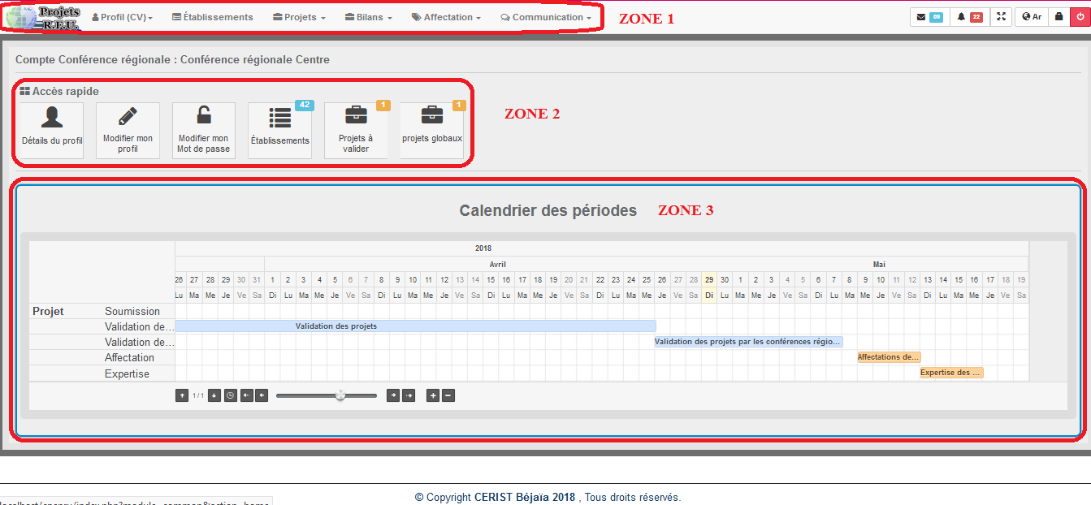

Figure 33:Page d’accueil d’un responsable d’une conférence régionale universitaire après son authentification.
Ce dernier est divisé en trois (03) zones :
ZONE 1 : Menu principale.
ZONE 2 : Barre accès rapide.
ZONE 3 : Calendrier des périodes.
ZONE 1 : Représente le menu principal qui englobe l’ensemble des actions nécessaires au responsable d’une conférence régionale universitaire.
Détail des opérations dans le tableau ci-après :
Le menu déroulant Profil(CV) affiche les items suivants :
- Détail du profil : affiche les informations concernant la conférence régionale universitaire.
- Modifier mon profil : pour une éventuelle modification des informations déjà introduites (CV).
- Modifier mon mot de passe : le responsable de la conférence régionale universitaire est invité à changer son mot de passe pour une meilleure sécurité,le mot de passe est confidentiel.
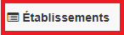   | L’item Etablissement affiche la liste des établissements appartenant à la conférence régionale universitaire connectée, groupée par type d’établissement (universités, centres universitaires, Ecoles normales  et supérieures,..)(voir Figure 34 ci-dessous).
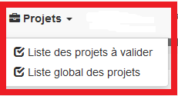 | Le menu déroulant Projets, permet d’afficher les projets à valider et qui reste à valider.

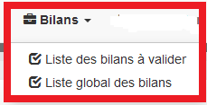 |  | Le menu déroulant bilans, permet d’afficher les bilans à valider et qui reste à valider.
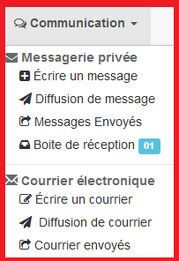 | Le menu déroulant communication affiche les items suivants :  - Messagerie privée :  - Ecrire un message : c’est un outil de communication pour le président de la conférence régionale universitaire avec le compte ministère, le compte de la conférence régionale universitaire, le compte de ses établissements et les comptes des experts à travers la plate-forme.  - Diffusion de message : permet au président de la conférence régionale universitaire d’envoyer des messages en diffusion aux comptes des établissements et les comptes des experts à travers la plate-forme.  - Message Envoyés : Permet au président de la conférence régionale universitaire de visualiser la liste de tous les messages transmis.  - Boite de réception : Permet au président de la conférence régionale universitaire de visualiser la liste de tous les messages reçus.  - Courrier électronique :  - Ecrire un courrier : Permet au chef de projet d’envoyer des e-mails à travers la plate-forme.  - Diffusion de courrier : Permet au chef de projet d’envoyer des e-mails en diffusion à travers la plate-forme.  - Courrier Envoyés : Permet au président de la conférence régionale universitaire de visualiser la liste de tous les e-mails envoyés.

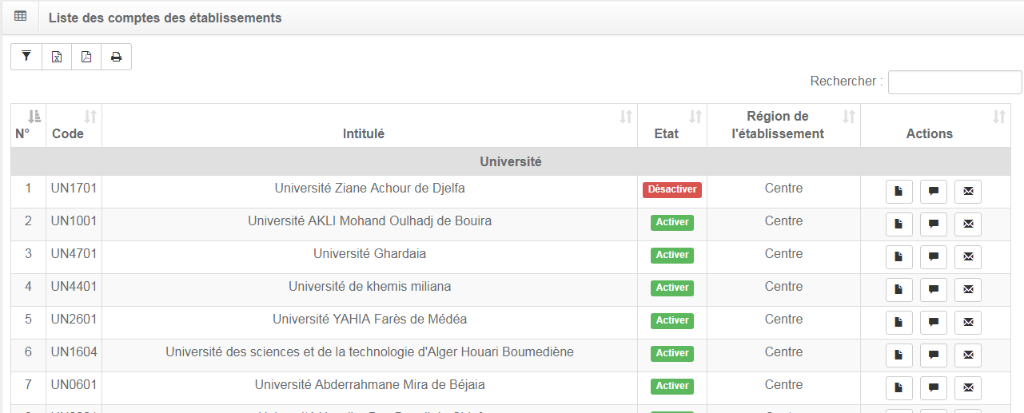
Figure 34:Liste des établissements de la conférence régionale connectée groupée par type établissement.

ANNEXE

ZONE 2 : Barre accès rapide
Barre d’accès rapide (raccourcis) qui permet d’accéder à des pages auxquelles le chef de projet, les membres de projets, le responsable de l’établissement et le président de la conférence régionale universitaire ont besoin.

ZONE 3 : Calendrier des périodes
Concerne le calendrier de toutes les opérations (soumission des nouveaux projets et bilans par les porteurs de projet, la validation par les responsables des établissements et conférences régionales universitaires et enfin les expertises par les conseillers scientifiques), d’ailleurs cette zone occupe la plus grande surface
et cela dans le souci de sensibiliser tous les utilisateurs de la plate-forme sur le respect des délais accordées.

- Insertion obligatoire :
Dans le cas où le responsable de l’établissement néglige la phase d’insertion (liste des facultés/instituts, liste formations doctorales et liste laboratoires), les porteurs de projet relevant de son établissement seront bloqués et ne pourront pas soumissionner un nouveau projet.

- Activation manuel :
Donnez l’identificateur (e-mail) et le mot de passe à un enseignants-chercheurs (chef projet ou membre).

